习题3-2：求矩阵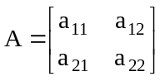的行列式值、非共轭转置和特征值。
解：
syms a11 a12 a21 a22
A=[a11 a12;a21 a22] %创建符号矩阵

A =
[ a11, a12]
[ a21, a22]
det(A) %计算行列式

ans =
a11*a22-a12*a21
A.' %计算非共轭转置

ans =
[ a11, a21]
[ a12, a22]

eig(A) %计算特征值
ans =
[ 1/2*a11+1/2*a22+1/2*(a11^2-2*a11*a22+a22^2+4*a12*a21)^(1/2)]
[ 1/2*a11+1/2*a22-1/2*(a11^2-2*a11*a22+a22^2+4*a12*a21)^(1/2)]

